Задание 2
Тема 6. Финансовые электронные системы на фондовом рынке
Ответить на вопросы:
- Какие существуют программы для проведения технического анализа?
- Какие индикаторы и осциляторы технического анализа вы знаете?
- Охарактеризуйте скользящую среднюю. Какие типы скользящих средних бывают и как они рассчитываются?
- Опишите общие правила работы со скользящими средними. Каковы преимущества и недостатки использования скользящей средней?
- На представленных ниже графиках (рисунок 1 и рисунок 2) обозначены экспоненциальные скользящие средние EMA с периодами 7 и 14 на примере дневных графиков ОАО «Московская Биржа» и ОАО «МТС». Какие действия необходимо было совершить опытному трейдеру, который использует данный вид средней? В чем преимущество использования двух средних с разными периодами на одном графике?
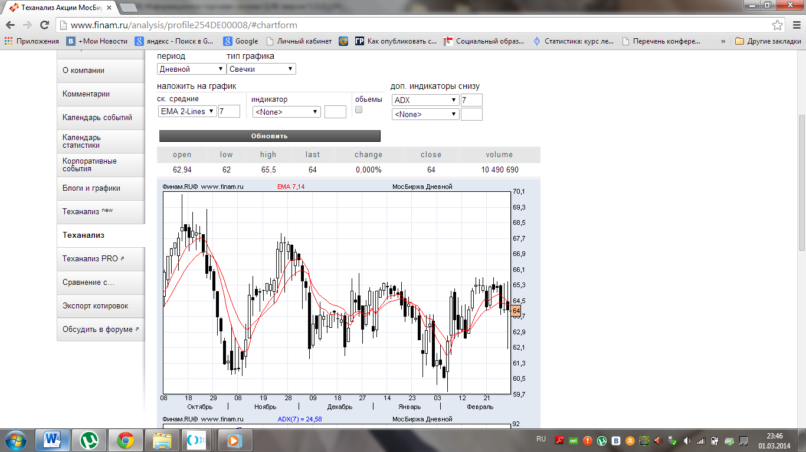
Рисунок 1 – Ценовой график ОАО «Московская Биржа»

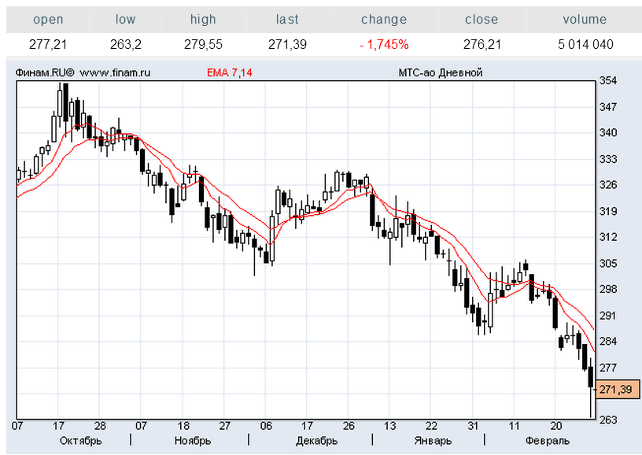
Рисунок 2 – Ценовой график ОАО «МТС»

